Lampiran 1
INSTRUMEN UJI COBA SISWA INTROVERT

Nama :
Umur :
JenisKelamin :
Kelas :

ANGKET
Petunjuk Cara Mengerjakan:
- Anda diharapkan merespon apa yang dikemukakan dalam angket inidengansungguh-sungguhdanjujur.
- Jawaban anda akan dirahasiakan.
- Isilah pernyataan disediakan empat kemungkinan respon, yaitu:
- SS : Sangat Setuju
- S : Setuju
- TS : Tidak Setuju
- STS : Sangat Tidak Setuju
- Dalam memberi respon setiap pertanyaan anda diminta memberikan tandacheklis (√) pada satu huruf SS, S, TS, STS, untuk setiap nomor pernyataan.
NO | Pernyataan | SS | S | TS | STS
1 | Mudah bagi saya untuk mengekspresikan rasa kurang suka kepada teman
2. | Bila saya kurang suka sesuatu maka saya akan berterus terang
3. | Saya tertawa lebih keras dibanding orang lain disekitar saya
4. | Saya lebih suka berdiam diri
5. | Saya sulit menerima teman baru  Dilingkungan
6. | Saya mampu bergaul dilingkungan yang belum saya kenal sebelumnya
7. | Saya suka melakukan banyak aktifitas  diluar lingkungan
8. | Saya mudah menjalin pertemanan dengan teman baru
9. | Saya mudah tersenyum ramah kepada  orang lain yang baru dikenal
10. | Saya kurang menyukai pembicaraan  yang dimulai oleh orang yang baru  dikenal
11. | Saya kurang peduli terhadap orang lain
12. | Saya mengalami masalah karna malu dan kurang terbuka dalam melakukan  pembicaraan kepada teman
13. | Saya lambat dalam menjalin pertemanan
14. | Saya pemalu, penakut dan mudah  menjadi bingung dilingkungan baru
15. | Saya tidak suka memulai pembicaraan kepada orang lain
16. | Saya peduli kepada orang lain
17. | Saya senang menyimpan masalah sendiri
18. | Saya mengerjakan hal dengan mandiri
19. | Saya suka memulai pembicaran dengan  orang lain
20. | Saya terbuka kepada keluarga dan teman  Terdekat
21. | Saya suka menjahui keramaian  Dilingkungan sekolah/masyarakat
22. | Saya merasa tertekan ketika ditempat  yang ramai
23. | Saya menyukai ketenangan dan tidak  Suka diganggu
24. | Saya merasa takut, gelisah ketika  Ditempat keramaian
25. | Saya merasa mudah lelah ketika di keramaian sehingga memilih menepi
26. | Saya lebih produktif jika melakukan hal  Sendiri
27. | Saya merasa rileks dan tenang ketika di tempat yang sunyi
28. | Saya lebih bisa berpikir terbuka ketika  sedang sendiri
29. | Saya lebih menikmati dan asik dengan  dunia sendiri
30. | Energi saya kembali ketika lagi sendiri
31. | Saya kurang suka mengikuti trend yang sedang berkembang saat ini
32. | Saya kurang suka menyampuri kehidupan orang lain
33. | Saya merasa minder dan kurang  menginginkan keramaian
34. | Saya kurang menyukai lingkungan yang sedang saya jalani sekarang
35. | Saya pernah mengalami hal kurang  disukai akibatnya menutup diri
36. | Saya suka mengikuti trend yang sedang  Berkembang
37. | Saya suka memberi solusi kepada orang lain
38. | Saya merasa percaya diri saat sedang  diluar lingkungan
39. | Saya menyukai lingkungan yang saya  Jalani sekarang
40. | Saya berfikir positif atas hal yang saya  alami sehinnga saya tidak menutup diri

Lampiran 2
SEBARAN UJI COBA ANGKET SISWA INTROVERT

Lampiran 3
Rekapitulasi Hasil Uji Validitas Data Siswa Introvert
Butir | Rhitung | Rtabel | Keterangan
1 | 0,442 | 0,320 | Valid
2 | 0,503 | 0,320 | Valid
3 | 0,303 | 0,320 | Tidak valid
4 | 0,424 | 0,320 | Valid
5 | 0,538 | 0,320 | Valid
6 | 0,335 | 0,320 | Valid
7 | 0,357 | 0,320 | Valid
8 | 0,393 | 0,320 | Valid
9 | 0,402 | 0,320 | Valid
10 | 0,314 | 0,320 | Tidak valid
11 | 0,390 | 0,320 | Valid
12 | 0,565 | 0,320 | Valid
13 | 0,498 | 0,320 | Valid
14 | 0,628 | 0,320 | Valid
15 | 0,571 | 0,320 | Valid
16 | 0,253 | 0,320 | Tidak valid
17 | 0,231 | 0,320 | Tidak valid
18 | 0,387 | 0,320 | Valid
19 | 0,416 | 0,320 | Valid
20 | 0,380 | 0,320 | Valid
21 | 0,540 | 0,320 | Valid
22 | 0,711 | 0,320 | Valid
23 | 0,571 | 0,320 | Valid
24 | 0,378 | 0,320 | Valid
25 | 0,390 | 0,320 | Valid
26 | 0,318 | 0,320 | Tidak valid
27 | 0,337 | 0,320 | Valid
28 | 0,414 | 0,320 | Valid
29 | 0,366 | 0,320 | Valid
30 | -0,139 | 0,320 | Tidak valid
31 | 0,336 | 0,320 | Valid
32 | -0,082 | 0,320 | Tidak valid
33 | 0,599 | 0,320 | Valid
34 | 0,382 | 0,320 | Valid
35 | 0,454 | 0320 | Valid
36 | -0,052 | 0,320 | Tidak valid
37 | 0,107 | 0,320 | Tidak valid
38 | 0,314 | 0,320 | Tidak valid
39 | 0,354 | 0,320 | Valid
40 | 0,445 | 0,320 | Tidak Valid

Lampiran 4
Perhitungan Reliabilitas Angket Siswa Introvert
Reliability Statistics
Cronbach's Alpha | N of Items
.859 | 30

Butir | ⅀σ_{i}²
1 | 0,555
2 | 0,635
3 | 0,399
4 | 0,441
5 | 1,073
6 | 1,204
7 | 1,547
8 | 0,803
9 | 0,537
10 | 0,717
11 | 0,790
12 | 0,623
13 | 0,466
14 | 0,762
15 | 0,834
16 | 0,839
17 | 0,717
18 | 0,564
19 | 1,001
20 | 0,609
21 | 0,686
22 | 1,103
23 | 1,402
24 | 1,251
25 | 1,089
26 | 0,407
27 | 0,671
28 | 0,393
29 | 0,753
30 | 0,276
Jumlah | 23,091

Lampiran 5
INSTRUMENSETELAH UJI COBA SISWA INTROVERT

Nama :
Umur :
JenisKelamin :
Kelas :

ANGKET
Petunjuk Cara Mengerjakan:
- Anda diharapkan merespon apa yang dikemukakan dalam angket ini dengan sungguh-sungguh dan jujur.
- Jawaban anda akan dirahasiakan.
- Isilah pernyataan disediakan empat kemungkinan respon, yaitu:
- SS : Sangat Setuju
- S : Setuju
- TS : Tidak Setuju
- STS : Sangat Tidak Setuju
- Dalam memberi respon setiap pertanyaan anda diminta memberikan tandacheklis (√) pada satu huruf SS, S, TS, STS,untuk setiap nomor pernyataan.

NO | Pernyataan | SS | S | TS | STS
1 | Mudah bagi saya untuk mengekspresikan rasa kurang suka kepada teman
2. | Bila saya kurang suka sesuatu maka saya akan berterus terang
3. | Saya lebih suka berdiam diri
4. | Saya sulit menerima teman baru  Dilingkungan
5. | Saya mampu bergaul dilingkungan yang belum saya kenal sebelumnya
6. | Saya suka melakukan banyak aktifitas  diluar lingkungan
7. | Saya mudah menjalin pertemanan dengan teman baru
8. | Saya mudah tersenyum ramah kepada  orang lain yang baru dikenal
9. | Saya kurang peduli terhadap orang lain
10. | Saya mengalami masalah karna malu dan kurang terbuka dalam melakukan  pembicaraan kepada teman
11. | Saya lambat dalam menjalin pertemanan
12. | Saya pemalu, penakut dan mudah  menjadi bingung dilingkungan baru
13. | Saya tidak suka memulai pembicaraan kepada orang lain
14. | Saya mengerjakan hal dengan mandiri
15. | Saya suka memulai pembicaran dengan  orang lain
16. | Saya terbuka kepada keluarga dan teman  Terdekat
17. | Saya suka menjahui keramaian  Dilingkungan sekolah/masyarakat
18. | Saya merasa tertekan ketika ditempat  yang ramai
19. | Saya menyukai ketenangan dan kurang  Suka diganggu
20. | Saya merasa takut, gelisah ketika  Ditempat keramaian
21. | Saya merasa mudah lelah ketika di keramaian sehingga memilih menepi
22. | Saya merasa rileks dan tenang ketika di tempat yang sunyi
23. | Saya lebih bisa berpikir terbuka ketika  sedang sendiri
24. | Saya lebih menikmati dan asik dengan  dunia sendiri
25. | Saya kurang suka mengikuti trend yang sedang berkembang saat ini
26. | Saya merasa minder dan kurang  menginginkan keramaian
27. | Saya kurang menyukai lingkungan yang sedang saya jalani sekarang
28. | Saya pernah mengalami hal kurang  disukai akibatnya menutup diri
29. | Saya menyukai lingkungan yang saya  Jalani sekarang
30. | Saya berfikir positif atas hal yang saya  alami sehinnga saya tidak menutup diri

Lampiran 6
HASIL PRE TEST ANGKET SISWA INTROVERT

Lampiran 7
HASIL PRE TEST SAMPEL

Lampiran 8
KATEGORI INSTRUMEN SISWA INTROVERT KELAS X RPL SEBELUM DIBERIKAN LAYANAN BIMBINGAN KELOMPOK TEKNIK DISKUSI
Peserta | Skor | Kategori
01 | 79 | Sedang
02 | 63 | Sedang
03 | 65 | Sedang
04 | 66 | Sedang
05 | 66 | Sedang
06 | 66 | Sedang
07 | 67 | Sedang
08 | 56 | Rendah
Jumlah: 528
Rata-rata: 66

Lampiran 9
HASIL POST TEST

Lampiran 10
KATEGORI INSTRUMEN SISWA INTROVERT PADA KELAS X RPL SETELAH DIBERIKAN LAYANAN BIMBINGAN KELOMPOK TEKNIK DISKUSI
Peserta | Skor | Kategori
01 | 97 | Sedang
02 | 110 | Sedang
03 | 109 | Sedang
04 | 108 | Sedang
05 | 107 | Sedang
06 | 101 | Rendah
07 | 107 | Sedang
08 | 99 | Rendah
Jumlah: 838
Rata-rata:104,75

Lampiran 11

HASIL UJI WILCOXON

Ranks Wilcoxon
 |  | N | Mean Rank | Sum of Ranks
Post Test - Pre Test | Negative Ranks | 0ª | ,00 | ,00
 | Positive Ranks | 8^{b} | 4,50 | 36,00
 | Ties | 0^{c}
 | Total | 8
a. Post Test < Pre Test
b. Post Test > Pre Test
c. Post Test = Pre Test

Test Statisticsª
 | Post Test - Pre Test
Z | -2,524^{b}
Asymp. Sig. (2-tailed) | ,012
a. Wilcoxon Signed Ranks Test
b. Based on negative ranks.

Dasar pengambilan keputusan uji wilcoxon:
- Jika nilai Asymp.Sig < 0,05 maka Hipotesis diterima
- Jika nilai Asymp. Sig > 0,05 maka Hipotesis ditolak

Lampiran 12
RENCANA PELAKSANAAN LAYANAN BIMBINGAN KELOMPOK
PERTEMUAN I
A | Komponen Layanan | Bimbingan Kelompok Teknik Diskusi
B | Bidang Layanan | Pribadi dan Belajar
C | Fungsi Layanan | Pencegahan, Pemahaman dan Pengembangan
D. | Tujuan | Anggota Kelompok Dapat Dengan Lancar Saling Berkomunikasi
E | Topik | Sulit Berkomunikasi
F | Sasaran Layanan | X RPL
G | Metode dan Teknik | Diskusi
H | Waktu | 1 x 30 menit
I | Media/Alat | Internet dan Handphone
J | Tanggal Pelaksanaan | 27 April 2021
K | Sumber Bacaan | Internet
I | Uraian Kegiatan
 | 1. Tahap Awal
 | - Pernyataan Tujuan | - Berdoa  - PK menyapa AK dengan kalimat yang membuat AK bersemangat  - PK menyampaikan tentang tujuan bimbingan yaitu sesuai dengan tujuan khusus yang akan dicapai meliputi aspek efektif, kognitif dan psikomotor.
 | - Penjelasan tentang langkah – langkah kegiatan kelompok | PK menjelaskan proses pelaksanaan kegiatan bimbingan kelompok teknik diskusi dan menjelaskan tugas dan tanggung jawab peserta.
 | - Mengarahkan Kegiatan | PK menjelaskan tentang kegiatan yang akan dilakukan secara operasional dan menanyakan keapada peserta tentang kegiatan yang akan dilakukannya.
 | 2. Tahap Peralihan
 | Konselor menanyakan kalau-kalau ada siswa yang belum mengerti dan memberikan penjelasannya. | - PK menanyakan kesiapan kelompok dalam melaksanakan kegiatan kelompok.  - PK memberi kesempatan bertanya kepada setiap kelompok tentang hal-hal yang belum mereka pahami.  - PK menjelaskan kembali secara singkat tentang tugas dan tanggung jawab peserta dalam melakukan kegiatan.
 | Konselor menyiapkan siswa untuk melakukan komitmen tentang kegiatan yang akan dilakukannya. | - PK menanyakan kesiapan para pesera untuk melaksanakan tugas.  - Setelah semua peserta menyatakan siap, kemudian PK memulai masuk ke tahap kerja.
 | 3. Tahap Inti
 | Proses/kegiatan yang dialami peserta didik dalam suatu kegiatan bimbingan kelompok teknik diskusi. | - PK mengemukakan dan menjelaskan topik yang dibahas “Sulit Berkomunikasi”.  - PK meminta pada masing-masing AK untuk mengamati tingkah lakunya sendiri serta mencatatnya dengan teliti.  - PK meminta masing-masing AK untuk mulai berdiskusi secara kelompok untuk menggali pendapat/saran dari anggota kelompok sehingga terjadilah tukar-menukar pendapat usul atau saran.  - Meminta AK yakni menyimpulkan berbagi pendapat dan saran yang dianggap relevan dengan tujuan oleh semua pihak.  - Games/selingan
 | Pengungkapan perasaan, pemikiran dan pengalaman tentang apa yang terjadi dalam kegiatan bimbingan. | - Refleksi Identifikasi  - Bagaimana perasaan peserta didik terhadap dilakasnakannya bimbingan kelompok?  - Bagaimana perasaan peserta didik pada saat mengevaluasi tingkah lakunya sendiri?  - Refleksi Analisis  - Apakah peserta didik memahami bagiamana mengatur tingkah lakunya sendiri?  - Refleksi Generalisasi  - Bagaimanakah langkah – langkah anda untuk menanamkan pada diri untuk mengatur, dan merespon.
 | 4. Tahap Pengakhiran
 | Menutup kegiatan dan tindak lanjut | - PK memberikan penguatan terhadap aspek-aspek yang ditemukan oleh peserta dalam bimbingan kelompok  - Merencanakan tindak lanjut, yaitu mengembangkan aspek kerjasama  - Menutup kegiatan layanan secara simpatik
M | Evaluasi
 | 1. Evaluasi Proses | - PK terlibat dalam menumbuhkan antusiasme peserta dalam mengikuti kegiatan  - PK membangun dinamika kelompok  - PK memberikan penguatan dalam membuat langkah yang akan dilakukannya
 | 2. Evaluasi Hasil | - Mengajukan pertanyaan untuk mengungkap pengalaman konseli dalam bimbingan kelompok  - Mengamati perubahan perilaku peserta setelah bimbingan kelompok  - Konseli mengisi instrumen penilaian dari PK

Galang, 27April 2021
Konselor / PK

Melati Putih
NPM: 171414017

Materi RPL-BK I
SULIT BERKOMUNIKASI

Komunikasi adalah suat cara seseorang dalam menungkapkan suatu, apa yang dia rasakan, apa yang dia inginkan. Namun tidak semua orang dapat berkomunikasi dengan baik, terlebih orang dengan karateristik pemalu. Penyebab orang susah atau sulit berkomunaksi adalah kepribadian seseorang berbeda-beda adakalanya seseorang yang lebih nyaman untuk sendiri, tidak bergaul, dan berkomunikasi dengan orang lain.Namun ada tipe orang yang tidak bisa hidup menyendiri, selalu ingin berbaur, berkomunikasi dan jalin pertemanan dengan orang lain.
Cara menghilangkan rasa malu saat komunikasi adalah dengan percaya diri sebagai berikut :
- Coba untuk tenang.
- Menarik nafas panjang.
- Anggap lawan bicara adalah keluarga sendiri yang membuat anda merasa nyaman.
- Latih untuk terus berkomunikasi baik secara langsung maupun didepan cermin.
- Dan merasang tersinggung terhadap sikap orang lain. Ambil setiap sisi positif apa yang terjadi.

LAPORAN LAYANAN BKP TEKNIK DISKUSI

Komponen Layanan
Bidang Layanan : Bimbingan Kelompok Teknik Diskusi
Hari/Tanggal Pelaksanaan : Selasa, 27 April 2021
Waktu : 1 x 30 menit
Kelas : X RPL
Tujuan :Anggota kelompok dapat dengan lancar saling berkomunikasi
Pertemuan : I (Satu)

Uraian Pelaksanaan
1. Uraikan kegiatan yang telah dilaksanakan (eksperimen)
- Tahap Pembentukan
- Salam
- Berdoa
- PK menanyakan kabar AK dengan semangat dan berkenalan dengan AK
- PK menjelaskan tentang BKp
“BKp adalah layanan dari BK (Bimbingan Konseling) yang terdiri dari sekumpulan orang-orang yang memiliki tujuan yang sama untuk membahas yang lagi tren atau yang lagi dibicarakan oleh orang-orang dimasa kini dengan memanfaatkan dinamika kelompok”
- PK menjelaskan tujuan dari BKp
- Menumbuhkan rasa percaya diri
- Bisa berbicara dengan baik dan benar
- Menambah wawasan
- Bisa mengeluarkan tanggapan atau pendapat
- PK menjelaskan aturan-aturan pada saat hendak mengeluarkan pendapat
- PK menjelaskan asas-asas yang ada pada BKp
- Keterbukaan
- Kesukarelaan
- Kegiatan
- Kenormatifan
- Kerahasiaan
- PK menjelaskan tahap-tahap BKp yang akan dilaksanakan
- Tahap Peralihan
- PK menanyakan kembali kesediaan AK untuk melakukan kegiatan
- PK menjelaskan topik-topik yang ada pada BKp
- PK yang menentukan topik dalam pembahasan BKp yaitu yang bertema “Sulit Berkomunikasi”
- Tahap Inti
- PK menanyakan kepada AK apa yang dimaksud dengan sulit berkomunikasi
- Semua AK memberikan pendapatnya tentang sulit berkomunikasi
- PK meminta pada masing-masing AK untuk mengamati tingkah lakunya sendiri serta mencatatnya dengan teliti.
- PK meminta masing-masing AK untuk membandingkan hasil catatan tingkah laku dengan target tingkah laku yang telah dibahas.
- Meminta AK mengatur, memberikan penguatan dan memberikan hukuman pada dirinya sendiri terhadap tingkah lakunya
- Dalam kegiatan semua AK aktif dalam memberikan tanggapannya
- Tahap Kesimpulan dan Penutup
- PK menanyakan kepada masing-masing AK tentang kesimpulan dari topik yang dibahas
- PK menguraikan kembali kesimpulan-kesimpulan dari masing-masing AK
- PK menanyakan saran-saran dari masing-masing AK
- Masing-masing AK menyampaikan saran-saran mereka
- PK mengucapkan terimakasih kepada AK atas terselenggaranya kegiatan BKp ini
- Salam penutup

2. Hasil yang diperoleh (Identifikasi)
- Kegiatan BKp berjalan dengan lancar
- Masing-masing AK jadi tahu bagaimana sulit berkomunikasi
- Semua AK aktif dalam memberikan tanggapan
- Dinamika kelompok aktif
- AK dapat menghargai pendapat temannya

3. Kesimpulan yang didapat (Analisi)
- AK dapat memahami bahwa apa yang dimaksud sulit berkomunikasi.
- AK memahami tentang cara berkomunikasi dengan baik.

4. Tindak Lanjut dari kegiatan ini (Generalisasi)
- PK mempersilahkan AK jika ada yang ingin melanjutkan dengan curhat/konseling individual
- Melaksanakan kegiatan BKp dengan tema yang berbeda

Mengetahui, Galang, 27 April 2021
Kepala Sekolah Konselor / PK

Rudianto, S.Pd Melati Putih
NPM: 171414007

Lampiran 13
RENCANA PELAKSANAAN LAYANAN BIMBINGAN KELOMPOK
PERTEMUAN II
A | Komponen Layanan | Bimbingan Kelompok Teknik Diskusi
B | Bidang Layanan | Pribadi dan Belajar
C | Fungsi Layanan | Pencegahan, Pemahaman dan Pengembangan
D. | Tujuan | Anggota Kelompok dilatih untuk saling terbuka
E | Topik | Orangnya Tertutup
F | Sasaran Layanan | X RPL
G | Metode dan Teknik | Diskusi
H | Waktu | 1 x 30 menit
I | Media/Alat | Internet dan Handphone
J | Tanggal Pelaksanaan | 03 Mei 2021
K | Sumber Bacaan | Internet
I | Uraian Kegiatan
 | 1. Tahap Awal
 | a.Pernyataan Tujuan | - Berdoa.  - PK menyapa AK dengan kalimat yang membuat AK bersemangat.  - PK menyampaikan tentang tujuan bimbingan yaitu sesuai dengan tujuan khusus yang akan dicapai meliputi aspek efektif, kognitif dan psikomotor.
 | b.Penjelasan tentang langkah – langkah kegiatan kelompok | PK menjelaskan proses pelaksanaan kegiatan bimbingan kelompok teknik diskusi dan menjelaskan tugas dan tanggung jawab peserta.
 | c.Mengarahkan Kegiatan | PK menjelaskan tentang kegiatan yang akan dilakukan secara operasional dan menanyakan keapada peserta tentang kegiatan yang akan dilakukannya.
 | 2. Tahap Peralihan
 | Konselor menanyakan kalau-kalau ada siswa yang belum mengerti dan memberikan penjelasannya. | - PK menanyakan kesiapan kelompok dalam melaksanakan kegiatan kelompok.  - PK memberi kesempatan bertanya kepada setiap kelompok tentang hal-hal yang belum mereka pahami.  - PK menjelaskan kembali secara singkat tentang tugas dan tanggung jawab peserta dalam melakukan kegiatan.
 | Konselor menyiapkan siswa untuk melakukan komitmen tentang kegiatan yang akan dilakukannya. | - PK menanyakan kesiapan para pesera untuk melaksanakan tugas.  - Setelah semua peserta menyatakan siap, kemudian PK memulai masuk ke tahap kerja.
 | 3. Tahap Inti
 | Proses/kegiatan yang dialami peserta didik dalam suatu kegiatan bimbingan kelompok teknik diskusi. | - PK mengemukakan dan menjelaskan topik yang dibahas “Orangnya Tertutup”.  - PK meminta pada masing-masing AK untuk mengamati tingkah lakunya sendiri serta mencatatnya dengan teliti.  - PK meminta masing-masing AK untuk mulai berdiskusi secara kelompok untuk menggali pendapat/saran dari anggota kelompok sehingga terjadilah tukar-menukar pendapat usul atau saran.  - Meminta AK yakni menyimpulkan berbagi pendapat dan saran yang dianggap relevan dengan tujuan oleh semua pihak.  - Games/selingan.
 | Pengungkapan perasaan, pemikiran dan pengalaman tentang apa yang terjadi dalam kegiatan bimbingan. | - Refleksi Identifikasi  - Bagaimana perasaan peserta didik terhadap dilakasnakannya bimbingan kelompok?  - Bagaimana perasaan peserta didik pada saat mengevaluasi tingkah lakunya sendiri?  - Refleksi Analisis  - Apakah peserta didik memahami bagiamana mengatur tingkah lakunya sendiri?  - Refleksi Generalisasi  - Bagaimanakah langkah – langkah anda untuk menanamkan pada diri untuk mengatur, dan merespon.
 | 4. Tahap Pengakhiran
 | Menutup kegiatan dan tindak lanjut | - PK memberikan penguatan terhadap aspek-aspek yang ditemukan oleh peserta dalam bimbingan kelompok.  - Merencanakan tindak lanjut, yaitu mengembangkan aspek kerja sama  - Menutup kegiatan layanan secara simpatik
M | Evaluasi
 | 1. Evaluasi Proses | - PK terlibat dalam menumbuhkan antusiasme peserta dalam mengikuti kegiatan  - PK membangun dinamika kelompok  - PK memberikan penguatan dalam membuat langkah yang akan dilakukannya
 | 2. Evaluasi Hasil | - Mengajukan pertanyaan untuk mengungkap pengalaman konseli dalam bimbingan kelompok  - Mengamati perubahan perilaku peserta setelah bimbingan kelompok  - Konseli mengisi instrumen penilaian dari PK

Galang,03 Mei 2021
Konselor / PK

Melati Putih
NPM: 171414017

Materi RPL-BK II

ORANGNYA TERTUTUP

Seseorang dengan kepribadian yang tertutup (introvetr) memang tidaklebih menonjol dari kepribadian ekstrovert.Kepribadian introvert adalah orang yang tetutup tidak suka keramaian, pendiam,dan pemalu. Akbiat tertutup mereka sulit mendapatkan teman dilingkungan sekolah maupun lingkungan dimasyarakat.
Adapun ciri-ciri orang yang tertutup atau mempunyai kepribadian introvert sebagai berikut:
- Merasa nyaman sendirian.
- Lelah setelah berkumpul dengan orang banyak.
- Memiliki lingkarang pertemanan yang tertutup.
- Senang berimajinasi.
- Lebih suka menulis dari pada membaca.
- Selalu berfikir sebelum bertindak.
- Sering melakukan self talking (berbicara kepada diri sendiri).
- Lebih produktif bekerja sendiri.

LAPORAN LAYANAN BKP TEKNIK DISKUSI

Komponen Layanan
Bidang Layanan : Bimbingan Kelompok Teknik Diskusi
Hari/Tanggal Pelaksanaan : Senin, 03 Mei 2021
Waktu : 1 x 30 menit
Kelas : X RPL
Tujuan : Anggota kelompok dapat mengetahui tentang orang yang tertutup
Pertemuan : II (Dua)

Uraian Pelaksanaan
1. Uraikan kegiatan yang telah dilaksanakan (eksperimen)
- Tahap Pembentukan
- Salam
- Berdoa
- PK menanyakan kabar AK dengan semangat dan berkenalan dengan AK
- PK menjelaskan tentang BKp
“BKp adalah layanan dari BK (Bimbingan Konseling) yang terdiri dari sekumpulan orang-orang yang memiliki tujuan yang sama untuk membahas yang lagi tren atau yang lagi dibicarakan oleh orang-orang dimasa kini dengan memanfaatkan dinamika kelompok”
- PK menjelaskan tujuan dari BKp
- Menumbuhkan rasa percaya diri
- Bisa berbicara dengan baik dan benar
- Menambah wawasan
- Bisa mengeluarkan tanggapan atau pendapat
- PK menjelaskan aturan-aturan pada saat hendak mengeluarkan pendapat
- PK menjelaskan asas-asas yang ada pada BKp
- Keterbukaan
- Kesukarelaan
- Kegiatan
- Kenormatifan
- Kerahasiaan
- PK menjelaskan tahap-tahap BKp yang akan dilaksanakan
- Tahap Peralihan
- PK menanyakan kembali kesediaan AK untuk melakukan kegiatan
- PK menjelaskan topik-topik yang ada pada BKp
- PK yang menentukan topik dalam pembahasan BKp yaitu yang bertema “Orangnya Tertutup”
- Tahap Inti
- PK menanyakan kepada AK apa yang dimaksud dengan orangya tertutup
- Semua AK memberikan pendapatnya tentang orangnya tertutup
- PK meminta pada masing-masing AK untuk mengamati tingkah lakunya sendiri serta mencatatnya dengan teliti.
- PK meminta masing-masing AK untuk membandingkan hasil catatan tingkah laku dengan target tingkah laku yang telah dibahas.
- Meminta AK mengatur, memberikan penguatan dan memberikan hukuman pada dirinya sendiri terhadap tingkah lakunya
- Dalam kegiatan semua AK aktif dalam memberikan tanggapannya
- Tahap Kesimpulan dan Penutup
- PK menanyakan kepada masing-masing AK tentang kesimpulan dari topik yang dibahas
- PK menguraikan kembali kesimpulan-kesimpulan dari masing-masing AK
- PK menanyakan saran-saran dari masing-masing AK
- Masing-masing AK menyampaikan saran-saran mereka
- PK mengucapkan terimakasih kepada AK atas terselenggaranya kegiatan BKp ini
- Salam penutup

2. Hasil yang diperoleh (Identifikasi)
- Kegiatan BKp berjalan dengan lancar
- Masing-masing AK jadi tahu bagaimana orang yang tertutup
- Semua AK aktif dalam memberikan tanggapan
- Dinamika kelompok aktif
- AK dapat menghargai pendapat temannya

3. Kesimpulan yang didapat (Analisi)
- AK dapat memahami bahwa apa yang dimaksudorang yang tertutup
- AK memahami tentang cara orang yang tertutup

4. Tindak Lanjut dari kegiatan ini (Generalisasi)
- PK mempersilahkan AK jika ada yang ingin melanjutkan dengan curhat/konseling individual
- Melaksanakan kegiatan BKp dengan tema yang berbeda

Mengetahui, Galang, 03 Mei 2021
Kepala Sekolah Konselor / PK

Rudianto, S.Pd Melati Putih
NPM: 171414007

Lampiran 14

RENCANA PELAKSANAAN LAYANAN BIMBINGAN KELOMPOK
PERTEMUAN III

A | Komponen Layanan | Bimbingan Kelompok Teknik Diskusi
B | Bidang Layanan | Pribadi dan Belajar
C | Fungsi Layanan | Pencegahan, Pemahaman dan Pengembangan
D. | Tujuan | Anggota Kelompok dilatih berinteraksi dengan baik sesama anggota
E | Topik | Suka Menyendiri
F | Sasaran Layanan | X RPL
G | Metode dan Teknik | Diskusi
H | Waktu | 1 x 30 menit
I | Media/Alat | Internet dan Handphone
J | Tanggal Pelaksanaan | 24 Mei 2021
K | Sumber Bacaan | Internet
I | Uraian Kegiatan
 | 1. Tahap Awal
 | a.Pernyataan Tujuan | - Berdoa.  - PK menyapa AK dengan kalimat yang membuat AK bersemangat.  - PK menyampaikan tentang tujuan bimbingan yaitu sesuai dengan tujuan khusus yang akan dicapai meliputi aspek efektif, kognitif dan psikomotor.
 | b.Penjelasan tentang langkah – langkah kegiatan kelompok | PK menjelaskan proses pelaksanaan kegiatan bimbingan kelompok teknik diskusi dan menjelaskan tugas dan tanggung jawab peserta.
 | c.Mengarahkan Kegiatan | PK menjelaskan tentang kegiatan yang akan dilakukan secara operasional dan menanyakan keapada peserta tentang kegiatan yang akan dilakukannya.
 | 2. Tahap Peralihan
 | Konselor menanyakan kalau-kalau ada siswa yang belum mengerti dan memberikan penjelasannya. | - PK menanyakan kesiapan kelompok dalam melaksanakan kegiatan kelompok.  - PK memberi kesempatan bertanya kepada setiap kelompok tentang hal-hal yang belum mereka pahami.  - PK menjelaskan kembali secara singkat tentang tugas dan tanggung jawab peserta dalam melakukan kegiatan.
 | Konselor menyiapkan siswa untuk melakukan komitmen tentang kegiatan yang akan dilakukannya. | - PK menanyakan kesiapan para pesera untuk melaksanakan tugas.  - Setelah semua peserta menyatakan siap, kemudian PK memulai masuk ke tahap kerja.
 | 3. Tahap Inti
 | Proses/kegiatan yang dialami peserta didik dalam suatu kegiatan bimbingan kelompok teknik diskusi. | - PK mengemukakan dan menjelaskan topik yang dibahas “Suka Menyendiri”.  - PK meminta pada masing-masing AK untuk mengamati tingkah lakunya sendiri serta mencatatnya dengan teliti.  - PK meminta masing-masing AK untuk mulai berdiskusi secara kelompok untuk menggali pendapat/saran dari anggota kelompok sehingga terjadilah tukar-menukar pendapat usul atau saran.  - Meminta AK yakni menyimpulkan berbagi pendapat dan saran yang dianggap relevan dengan tujuan oleh semua pihak.  - Games/selingan.
 | Pengungkapan perasaan, pemikiran dan pengalaman tentang apa yang terjadi dalam kegiatan bimbingan. | - Refleksi Identifikasi  - Bagaimana perasaan peserta didik terhadap dilakasnakannya bimbingan kelompok?  - Bagaimana perasaan peserta didik pada saat mengevaluasi tingkah lakunya sendiri?  - Refleksi Analisis  - Apakah peserta didik memahami bagiamana mengatur tingkah lakunya sendiri?  - Refleksi Generalisasi  - Bagaimanakah langkah – langkah anda untuk menanamkan pada diri untuk mengatur, dan merespon.
 | 4. Tahap Pengakhiran
 | Menutup kegiatan dan tindak lanjut | - PK memberikan penguatan terhadap aspek-aspek yang ditemukan oleh peserta dalam bimbingan kelompok.  - Merencanakan tindak lanjut, yaitu mengembangkan aspek kerja sama  - Menutup kegiatan layanan secara simpatik
M | Evaluasi
 | 1. Evaluasi Proses | - PK terlibat dalam menumbuhkan antusiasme peserta dalam mengikuti kegiatan  - PK membangun dinamika kelompok  - PK memberikan penguatan dalam membuat langkah yang akan dilakukannya
 | 2. Evaluasi Hasil | - Mengajukan pertanyaan untuk mengungkap pengalaman konseli dalam bimbingan kelompok  - Mengamati perubahan perilaku peserta setelah bimbingan kelompok  - Konseli mengisi instrumen penilaian dari PK

Galang, 24 Mei 2021
Konselor / PK

Melati Putih
NPM: 171414017

Materi RPL-BK III

SUKA MENYENDIRI

Emosi manusia itu kompleks.Adakalanya seseorang inginberada di keramaian, tetapi kadang lebih suka menyendiri. Orang atau siswa yang memiliki tipe kepribadian introvert biasanya senang menyendiri dari segi hal apapun baik itu mengerjakan pekerjaan rumah dan hal lain dari itu. Tetapi perlu diingat sering melakukan hal apa pun dengan sendirian tidak baik. Karna akan berdampak kepada diri sendiri seperti:
- Kesulitan dalam menyelesaikan tugas kelompok.
- Kesulitan dalam mencari teman.
- Rasa lelah yang berlebihan karna hampir setiap hari melakukan hal dengan sendiri.
- Merasa kesepian dan tidak bersemangat.
- Bahkan bisa mengalami depresi.

LAPORAN LAYANAN BKP TEKNIK DISKUSI

Komponen Layanan
Bidang Layanan : Bimbingan Kelompok Teknik Diskusi
Hari/Tanggal Pelaksanaan : Senin, 24 Mei 2021
Waktu : 1 x 30 menit
Kelas : X RPL
Tujuan :Anggota kelompok mengetahui ciriorang yang suka menyendiri
Pertemuan : III (Tiga)

Uraian Pelaksanaan
1. Uraikan kegiatan yang telah dilaksanakan (eksperimen)
- Tahap Pembentukan
- Salam
- Berdoa
- PK menanyakan kabar AK dengan semangat dan berkenalan dengan AK
- PK menjelaskan tentang BKp
“BKp adalah layanan dari BK (Bimbingan Konseling) yang terdiri dari sekumpulan orang-orang yang memiliki tujuan yang sama untuk membahas yang lagi tren atau yang lagi dibicarakan oleh orang-orang dimasa kini dengan memanfaatkan dinamika kelompok”
- PK menjelaskan tujuan dari BKp
- Menumbuhkan rasa percaya diri
- Bisa berbicara dengan baik dan benar
- Menambah wawasan
- Bisa mengeluarkan tanggapan atau pendapat
- PK menjelaskan aturan-aturan pada saat hendak mengeluarkan pendapat
- PK menjelaskan asas-asas yang ada pada BKp
- Keterbukaan
- Kesukarelaan
- Kegiatan
- Kenormatifan
- Kerahasiaan
- PK menjelaskan tahap-tahap BKp yang akan dilaksanakan
- Tahap Peralihan
- PK menanyakan kembali kesediaan AK untuk melakukan kegiatan
- PK menjelaskan topik-topik yang ada pada BKp
- PK yang menentukan topik dalam pembahasan BKp yaitu yang bertema “Suka Menyendiri”
- Tahap Inti
- PK menanyakan kepada AK apa yang dimaksud dengan suka menyendiri
- Semua AK memberikan pendapatnya tentang suka menyendiri
- PK meminta pada masing-masing AK untuk mengamati tingkah lakunya sendiri serta mencatatnya dengan teliti.
- PK meminta masing-masing AK untuk membandingkan hasil catatan tingkah laku dengan target tingkah laku yang telah dibahas.
- Meminta AK mengatur, memberikan penguatan dan memberikan hukuman pada dirinya sendiri terhadap tingkah lakunya
- Dalam kegiatan semua AK aktif dalam memberikan tanggapannya
- Tahap Kesimpulan dan Penutup
- PK menanyakan kepada masing-masing AK tentang kesimpulan dari topik yang dibahas
- PK menguraikan kembali kesimpulan-kesimpulan dari masing-masing AK
- PK menanyakan saran-saran dari masing-masing AK
- Masing-masing AK menyampaikan saran-saran mereka
- PK mengucapkan terimakasih kepada AK atas terselenggaranya kegiatan BKp ini
- Salam penutup

2. Hasil yang diperoleh (Identifikasi)
- Kegiatan BKp berjalan dengan lancar
- Masing-masing AK jadi tahu bagaimana melihat dan memahami orang yang suka menyendiri
- Semua AK aktif dalam memberikan tanggapan
- Dinamika kelompok aktif
- AK dapat menghargai pendapat temannya

3. Kesimpulan yang didapat (Analisi)
- AK dapat memahami bahwa apa yang dimaksudorang yang suka menyendiri
- AK memahami tentang cara bergaul dan tidak menyendiri

4. Tindak Lanjut dari kegiatan ini (Generalisasi)
- PK mempersilahkan AK jika ada yang ingin melanjutkan dengan curhat/konseling individual
- Melaksanakan kegiatan BKp dengan tema yang berbeda

Mengetahui Galang, 24 Mei 2021
Kepala Sekolah Konselor / PK
Rudianto, S.Pd Melati Putih
NPM: 171414007

Lampiran 15

RENCANA PELAKSANAAN LAYANAN BIMBINGAN KELOMPOK
PERTEMUAN IV

A | Komponen Layanan | Bimbingan Kelompok Teknik Diskusi
B | Bidang Layanan | Pribadi dan Belajar
C | Fungsi Layanan | Pencegahan, Pemahaman dan Pengembangan
D. | Tujuan | Anggota Kelompok dilatih untuk saling berinteraksi dan merespon tanggapan orang atau peserta layanan.
E | Topik | Menutup Diri Dari Pengaruh Dunia Luar
F | Sasaran Layanan | X RPL
G | Metode dan Teknik | Diskusi
H | Waktu | 1 x 30 menit
I | Media/Alat | Internet dan Handphone
J | Tanggal Pelaksanaan | 29 Mei 2021
K | Sumber Bacaan | Internet
I | Uraian Kegiatan
 | 1. Tahap Awal
 | a.Pernyataan Tujuan | - Berdoa.  - PK menyapa AK dengan kalimat yang membuat AK bersemangat.  - PK menyampaikan tentang tujuan bimbingan yaitu sesuai dengan tujuan khusus yang akan dicapai meliputi aspek efektif, kognitif dan psikomotor.
 | b.Penjelasan tentang langkah – langkah kegiatan kelompok | PK menjelaskan proses pelaksanaan kegiatan bimbingan kelompok teknik diskusi dan menjelaskan tugas dan tanggung jawab peserta.
 | c.Mengarahkan Kegiatan | PK menjelaskan tentang kegiatan yang akan dilakukan secara operasional dan menanyakan keapada peserta tentang kegiatan yang akan dilakukannya.
 | 2. Tahap Peralihan
 | Konselor menanyakan kalau-kalau ada siswa yang belum mengerti dan memberikan penjelasannya. | - PK menanyakan kesiapan kelompok dalam melaksanakan kegiatan kelompok.  - PK memberi kesempatan bertanya kepada setiap kelompok tentang hal-hal yang belum mereka pahami.  - PK menjelaskan kembali secara singkat tentang tugas dan tanggung jawab peserta dalam melakukan kegiatan.
 | Konselor menyiapkan siswa untuk melakukan komitmen tentang kegiatan yang akan dilakukannya. | - PK menanyakan kesiapan para pesera untuk melaksanakan tugas.  - Setelah semua peserta menyatakan siap, kemudian PK memulai masuk ke tahap kerja.
 | 3. Tahap Inti
 | Proses/kegiatan yang dialami peserta didik dalam suatu kegiatan bimbingan kelompok teknik diskusi. | - PK mengemukakan dan menjelaskan topik yang dibahas “Menutup Diri Dari Pengaruh Dunia Luar”.  - PK meminta pada masing-masing AK untuk mengamati tingkah lakunya sendiri serta mencatatnya dengan teliti.  - PK meminta masing-masing AK untuk mulai berdiskusi secara kelompok untuk menggali pendapat/saran dari anggota kelompok sehingga terjadilah tukar-menukar pendapat usul atau saran.  - Meminta AK yakni menyimpulkan berbagi pendapat dan saran yang dianggap relevan dengan tujuan oleh semua pihak.  - Games/selingan.
 | Pengungkapan perasaan, pemikiran dan pengalaman tentang apa yang terjadi dalam kegiatan bimbingan. | - Refleksi Identifikasi  - Bagaimana perasaan peserta didik terhadap dilakasnakannya bimbingan kelompok?  - Bagaimana perasaan peserta didik pada saat mengevaluasi tingkah lakunya sendiri?  - Refleksi Analisis  - Apakah peserta didik memahami bagiamana mengatur tingkah lakunya sendiri?  - Refleksi Generalisasi  - Bagaimanakah langkah – langkah anda untuk menanamkan pada diri untuk mengatur, dan merespon.
 | 4. Tahap Pengakhiran
 | Menutup kegiatan dan tindak lanjut | - PK memberikan penguatan terhadap aspek-aspek yang ditemukan oleh peserta dalam bimbingan kelompok.  - Merencanakan tindak lanjut, yaitu mengembangkan aspek kerja sama  - Menutup kegiatan layanan secara simpatik
M | Evaluasi
 | 1. Evaluasi Proses | - PK terlibat dalam menumbuhkan antusiasme peserta dalam mengikuti kegiatan  - PK membangun dinamika kelompok  - PK memberikan penguatan dalam membuat langkah yang akan dilakukannya
 | 2. Evaluasi Hasil | - Mengajukan pertanyaan untuk mengungkap pengalaman konseli dalam bimbingan kelompok  - Mengamati perubahan perilaku peserta setelah bimbingan kelompok  - Konseli mengisi instrumen penilaian dari PK

Galang, 29 Mei 2021
Konselor / PK

Melati Putih
NPM: 171414017

Materi RPL-BK IV

MENUTUP DIRI DARI PENGARUH DUNIA LUAR

Semua orang memiliki jenis kepribadiannya masing-masing. Ada yang lebih nyaman apabila dikelilingi oleh orang-orang, dan ada yang lebih nyaman apabila hanya sendiri saja. Begitu juga dengan tipe keterbukan setiap orang, ada yang mudah bergaul dengan orang lain, ada yang merasa kesulitan atau tidak tertarik dengan interaksi bersama orang lain. Setiap orang juga memiliki ketertarikan yang berbeda-beda dengan akan suatu hal, dan memiliki suatu hal yang berbeda-beda dalam menjalani hidupnya. Adapun hal yang menjadi faktor dari tertutupnya orang tersebut oleh pengaruh dunia luar sebagai berikut:
- Dari faktor genetik ( keturunan ).
- Pola asuh orang tua.
- Trauma masa kecil/ masa lampau.
- Sampai faktor tempat tinggal atau ligkungan sosial.

LAPORAN LAYANAN BKP TEKNIK DISKUSI

Komponen Layanan
Bidang Layanan : Bimbingan Kelompok Teknik Diskusi
Hari/Tanggal Pelaksanaan : Sabtu, 29 Mei 2021
Waktu : 1 x 30 menit
Kelas : X RPL
Tujuan :Anggota kelompok dapat dilatih untuk saling berinteraksi dan merespon tanggapan orang lain atau peserta
Pertemuan : VI (Empat)s

Uraian Pelaksanaan
1. Uraikan kegiatan yang telah dilaksanakan (eksperimen)
- Tahap Pembentukan
1) SalamBerdoa
2)PK menanyakan kabar AK dengan semangat dan berkenalan dengan AK
3) PK menjelaskan tentang BKp
“BKp adalah layanan dari BK (Bimbingan Konseling) yang terdiri dari sekumpulan orang-orang yang memiliki tujuan yang sama untuk membahas yang lagi tren atau yang lagi dibicarakan oleh orang-orang dimasa kini dengan memanfaatkan dinamika kelompok”
- PK menjelaskan tujuan dari BKp
- Menumbuhkan rasa percaya diri
- Bisa berbicara dengan baik dan benar
- Menambah wawasan
- Bisa mengeluarkan tanggapan atau pendapat
- PK menjelaskan aturan-aturan pada saat hendak mengeluarkan pendapat

- PK menjelaskan asas-asas yang ada pada BKp
- Keterbukaan
- Kesukarelaan
- Kegiatan
- Kenormatifan
- Kerahasiaan
- PK menjelaskan tahap-tahap BKp yang akan dilaksanakan
- Tahap Peralihan
- PK menanyakan kembali kesediaan AK untuk melakukan kegiatan
- PK menjelaskan topik-topik yang ada pada BKp
- PK yang menentukan topik dalam pembahasan BKp yaitu yang bertema “Menutup Diri Dari Dunia Luar”
- Tahap Inti
- PK menanyakan kepada AK apa yang dimaksud dengan menutup diri dari penaruh dunia luar
- Semua AK memberikan pendapatnya tentang menutup diri dari pengaruh dunia luar
- PK meminta pada masing-masing AK untuk mengamati tingkah lakunya sendiri serta mencatatnya dengan teliti.
- PK meminta masing-masing AK untuk membandingkan hasil catatan tingkah laku dengan target tingkah laku yang telah dibahas.
- Meminta AK mengatur, memberikan penguatan dan memberikan hukuman pada dirinya sendiri terhadap tingkah lakunya
- Dalam kegiatan semua AK aktif dalam memberikan tanggapannya
- Tahap Kesimpulan dan Penutup
- PK menanyakan kepada masing-masing AK tentang kesimpulan dari topik yang dibahas
- PK menguraikan kembali kesimpulan-kesimpulan dari masing-masing AK
- PK menanyakan saran-saran dari masing-masing AK
- Masing-masing AK menyampaikan saran-saran mereka
- PK mengucapkan terimakasih kepada AK atas terselenggaranya kegiatan BKp ini
- Salam penutup

2. Hasil yang diperoleh (Identifikasi)
- Kegiatan BKp berjalan dengan lancar
- Masing-masing AK jadi tahu bagaimana menutup diri dari dunia luar
- Semua AK aktif dalam memberikan tanggapan
- Dinamika kelompok aktif
- AK dapat menghargai pendapat temannya

3. Kesimpulan yang didapat (Analisi)
- AK dapat memahami bahwa apa yang dimaksudmenutup diri dari pengaruh dunia luar
- AK memahami tentang tidak baiknya menutup diri dari dunia luar

4. Tindak Lanjut dari kegiatan ini (Generalisasi)
- PK mempersilahkan AK jika ada yang ingin melanjutkan dengan curhat/konseling individual
- Melaksanakan kegiatan BKp dengan tema yang berbeda

Mengetahui, Galang, 29 Mei 2021
Kepala Sekolah Konselor / PK

Rudianto, S.Pd Melati Putih NPM: 171414007

Lampiran 16
NAMA SISWA X RPL SMK AKP GALANG
NO | NAMA | JENIS KELAMIN
1. | AFRILLIA SAVFITRI | PEREMPUAN
2. | ALDI DWI PRAYOGA | LAKI-LAKI
3. | ALVIRA DWI AGUSTIN | PEREMPUAN
4. | AURA LIA MIRANDA | PEREMPUAN
5. | AURA NURUL ALIYAH | PEREMPUAN
6. | BINTI NABILA UMAH | PEREMPUAN
7. | CINDY AULIA | PEREMPUAN
8. | DWI AYU FADILLA | PEREMPUAN
9. | DWI MELIANA PUTRI | PEREMPUAN
10. | EKA PRICILLA DOLOK SARIBU | PEREMPUAN
11. | FADILA RAHMA | PEREMPUAN
12. | FAUZAN JUNIANSYAH | LAKI-LAKI
13. | FEBRI YANTI FELISHA | PEREMPUAN
14. | GHIZKA SYAHNI PUTRI | PEREMPUAN
15. | GRACE IMELDA Br PURBA | PEREMPUAN
16 | HAFID MAIMARAH LUBIS | LAKI-LAKI
17. | HAFIZ HIDAYAT | LAKI-LAKI
18. | HAIRUNNISA SEMBIRING | PEREMPUAN
19. | HASBI MUSTAFA | LAKI-LAKI
20. | IBNU ADAM ANSORY SEMBIRING | LAKI-LAKI
21. | KHAILA CAHAYA PUTRI | PEREMPUAN
22. | KHAIRANI ALWDARAH | PEREMPUAN
23. | MHD HAFIZI | LAKI-LAKI
24. | MHD IHSAN HIDAYAT PURBA | LAKI-LAKI
25. | NASRAWANA Br SARAGIH | PEREMPUAN
26. | NAYLA CAHYATI | PEREMPUAN
27. | NAZWA PRIANDA | PEREMPUAN
28. | NIKI SYAHFITI | PEREMPUAN
29. | NOVIDAYANTI WILDANI HARAHAP | PEREMPUAN
30. | NURUL DEVI SAPITRI | PEREMPUAN
31. | PUTRI SUNDARI | PEREMPUAN
32. | RAHMAWATI PURBA | PEREMPUAN
33. | RIA FEBRIANA | PEREMPUAN
34. | RISKA AMANDA | PEREMPUAN
35. | RISKI RAMADAN | LAKI-LAKI
36. | RIVANI MEILANA SIMATUPANG | LAKI-LAKI
37. | WINDHY LEIRA ANGGRAINI | PEREMPUAN
38. | XENIA STELLA GINTING | PEREMPUAN

Lampiran 17
DOKUMENTASI
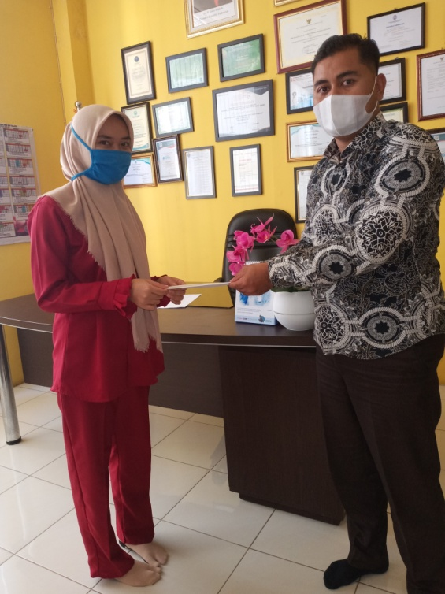

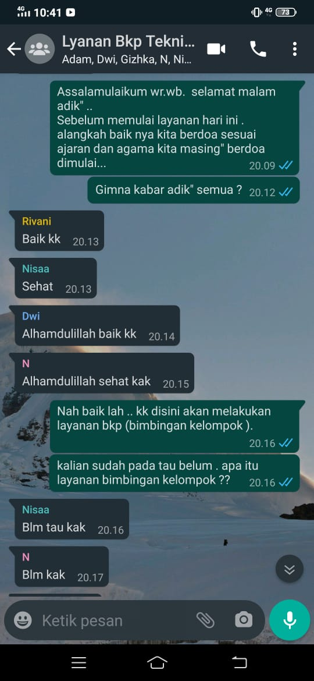
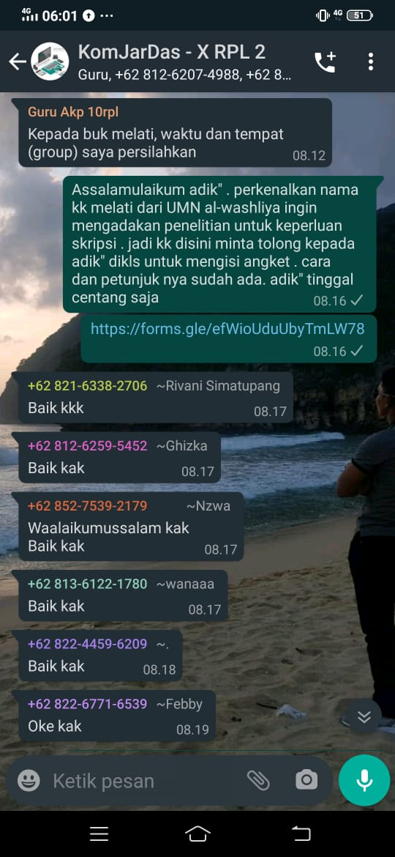
Ket :Bersama Kepala Sekolah SMK AKP Galang

Ket: Melakukan penyebaran angket secara online dan melakukan layanan BKP teknik diskusi secara online
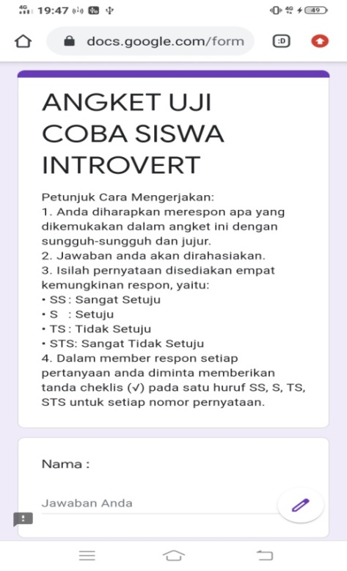

Ket: Instrument Uji Coba Siswa Introvert
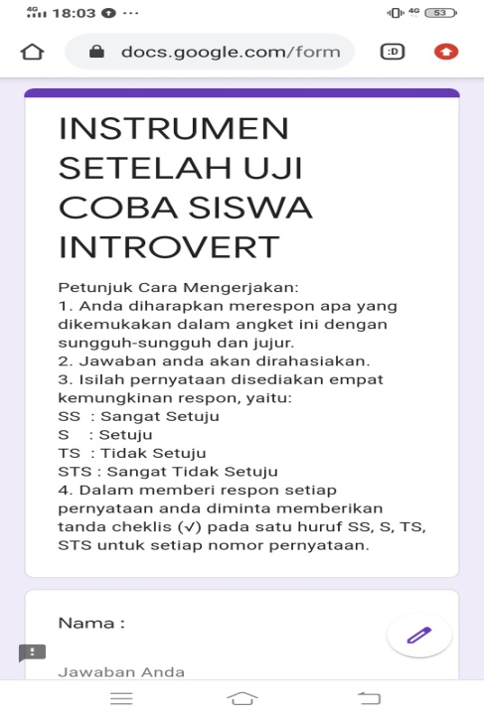

Ket: Instrument Setelah Uji Coba Siswa Introvert

